**20250425 中六班**



Daily life



**「来园情况」**

今天是星期五，阳光慢慢地升上高空，绽放炎热的魅力。带着激动的心情，我们也迎来了期待已久的亲子运动会。孩子们带着自己的家人陆续来到了幼儿园。他们和同伴打着招呼、整理水杯、签到，还会向爸爸妈妈们介绍自己的教室。越来越像一个大孩子了！

今天共来园22人，全勤。宝贝们真棒。期待你们坚持每天准时来园哦！

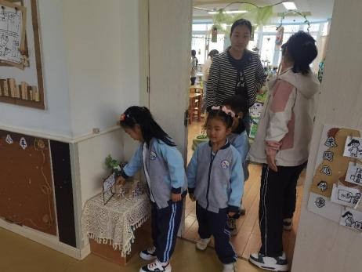 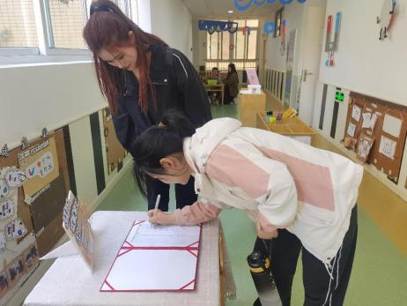 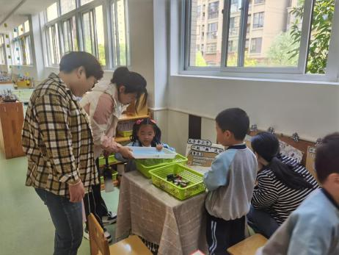

**「区域游戏」**

来园后孩子们先后洗手进入了午睡室自主用早点。他们的自理能力在这时得到了极好的展现。孩子们自己倒牛奶、拿点心，安静用餐。之后收拾好杯子，整理好个人卫生，做好区域游戏计划，进入了今天的游戏。

今天爸爸妈妈们也化身成为一个个观察者和倾听者，了解孩子游戏的状态，交流孩子的想法。

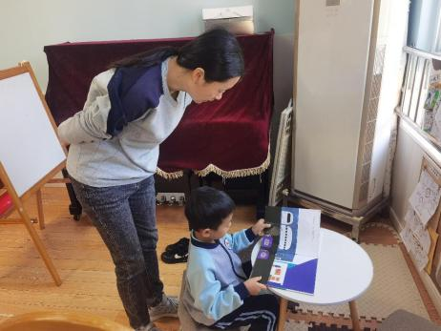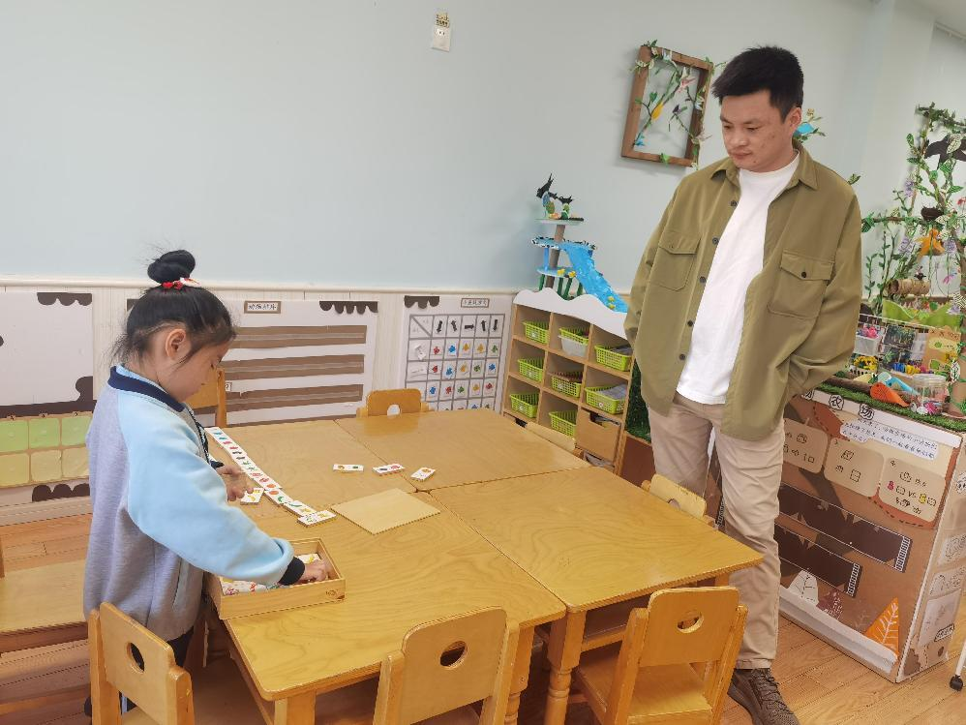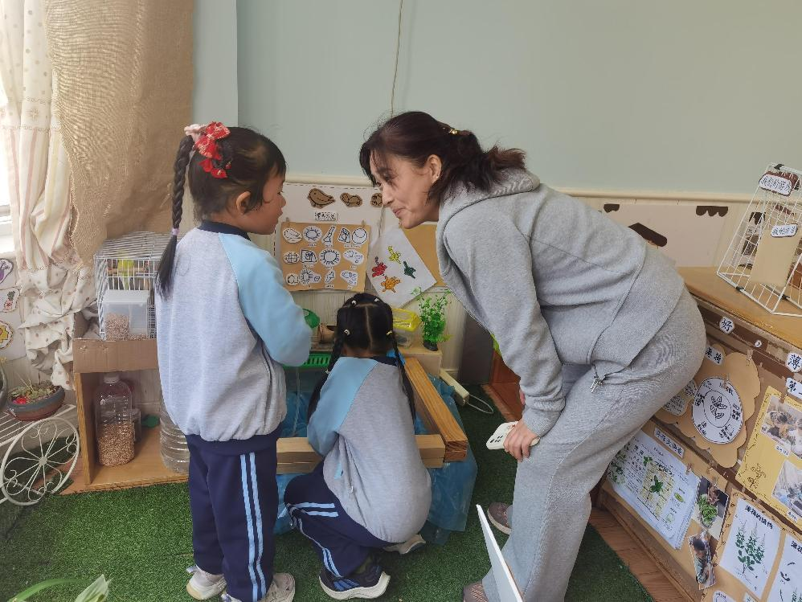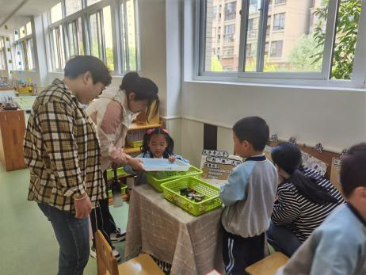 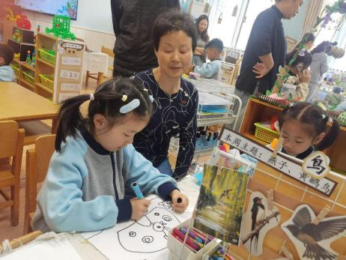 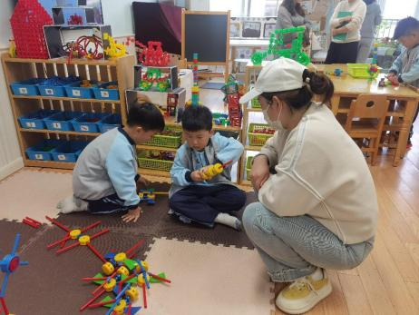

**「亲子运动会：大手牵小手，一起“趣”运动」**

讲解过基本的注意事项后，孩子们伴随着入场音乐，搬着小椅子、带着家人有序的来到了中操场。在老师们的帮助下，他们将椅子摆放整齐，做好准备，迎接运动会的到来。

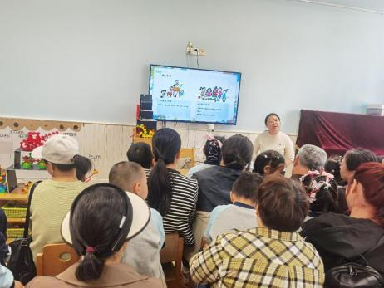 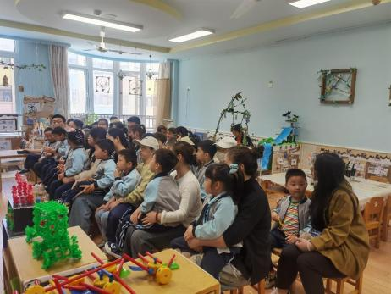

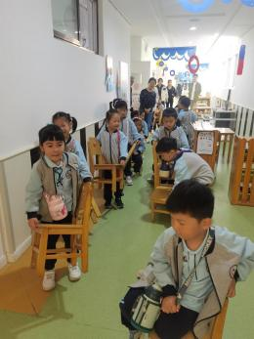 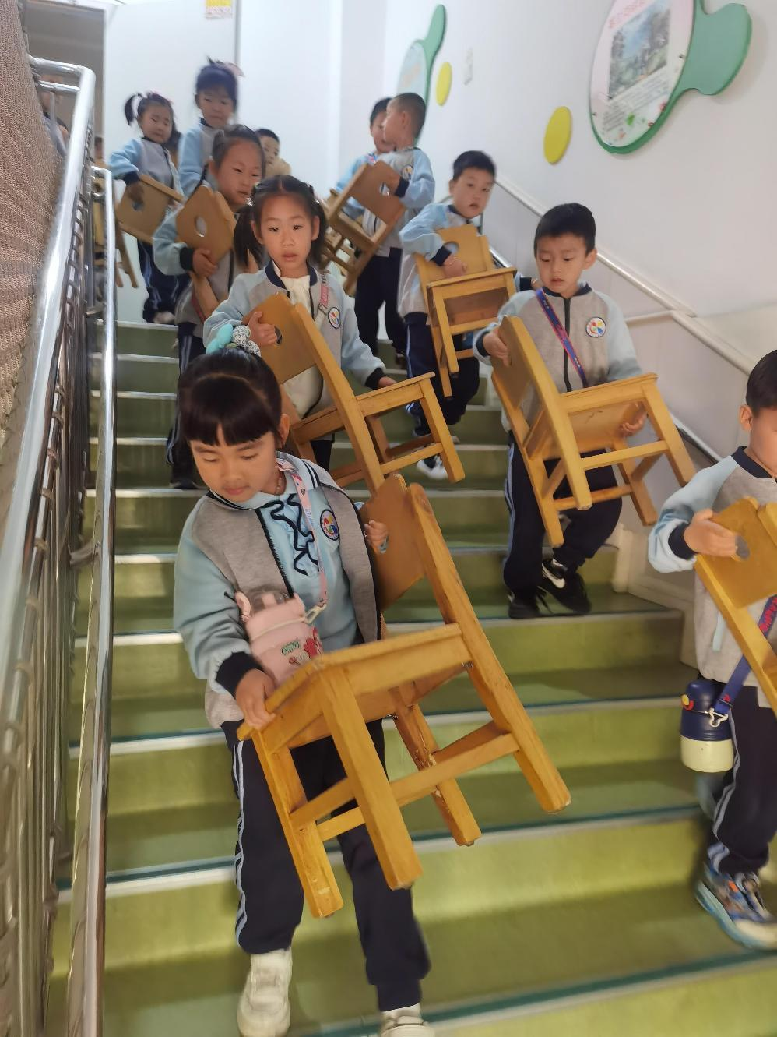

主持人动听的声音响起，运动会开始啦！首先是国旗方队入场。小小升旗手和护旗手特别有朝气。在激昂的音乐声，国旗缓缓升上高空，孩子们也行注目礼，致敬国旗。到了展示环节，老师们率先登场。随着轻快的音乐《马兰开花二十一》，四位老师和四位小朋友合作跳皮筋，回忆了童年的快乐和美好。接下来是小朋友的彩带舞。那一根根挥舞的彩带，带来了一阵阵掌声和欢笑。最后是家长们的展示，跳长绳、花样跳绳、滚铁环、打陀螺、踢毽子，每一样都呈现了家长们满满的活力。

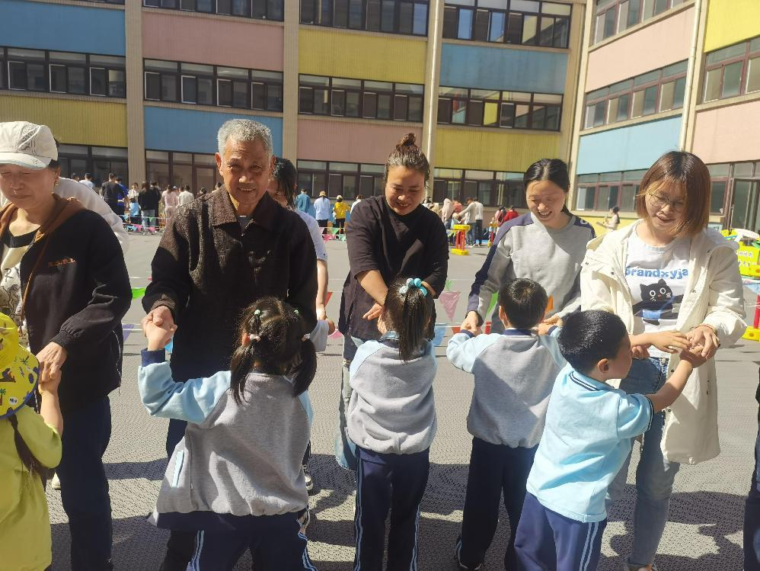 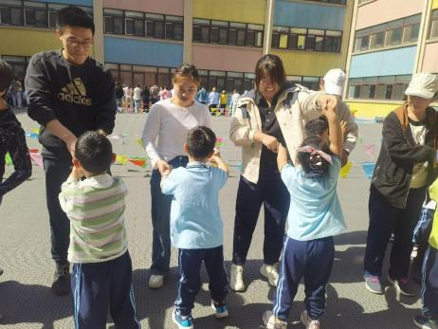 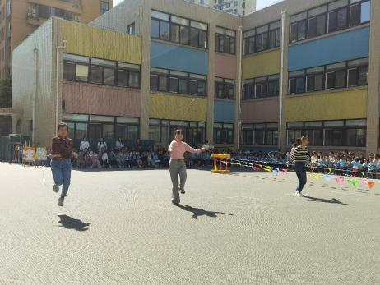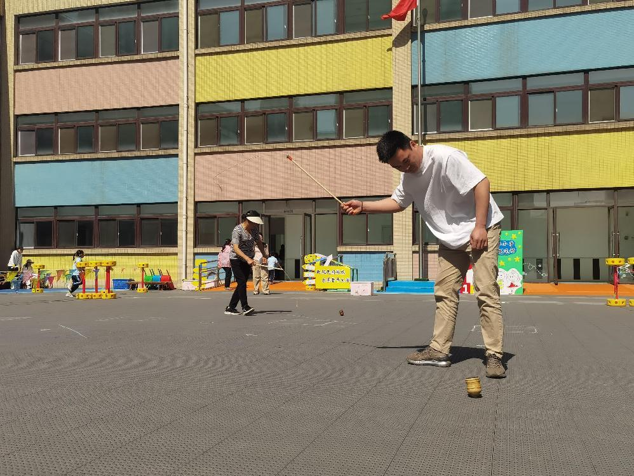 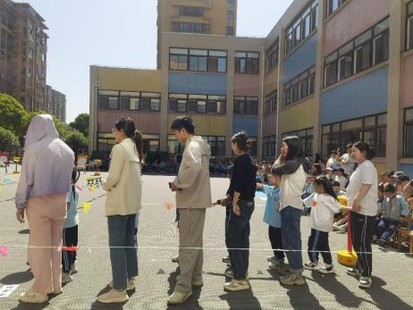 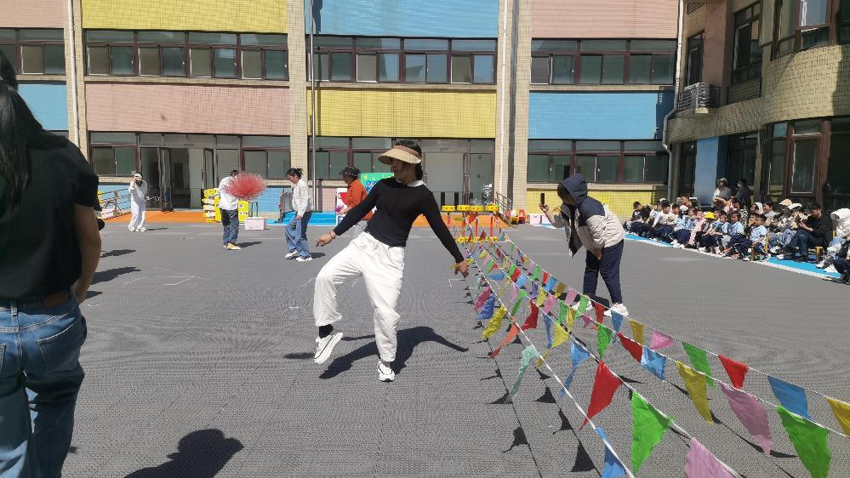

比赛开始了，一共有6项游戏。4项个人赛，1项小组赛和1项对抗赛。孩子们和家长根据喊到的顺序，一个个上场比赛。虽然天气越来越热，但孩子与家长的参与积极性却没有减退。

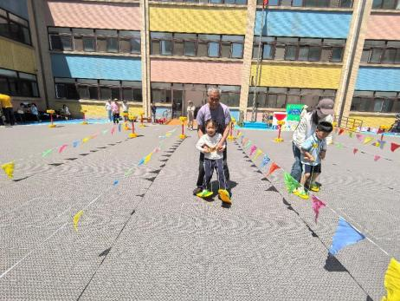 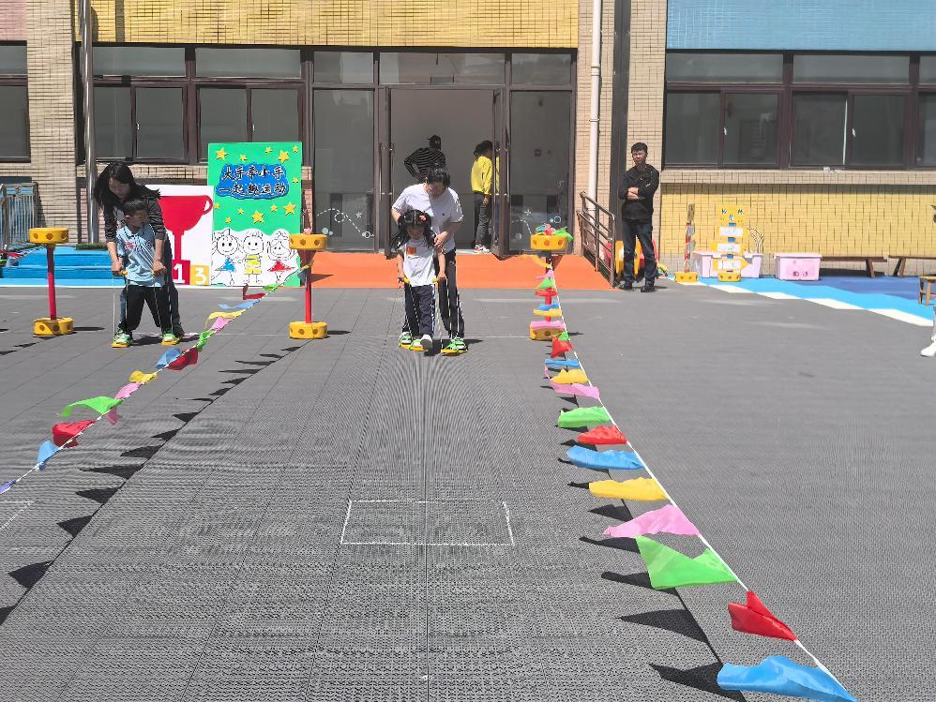 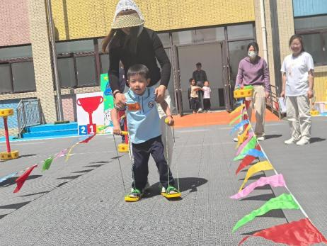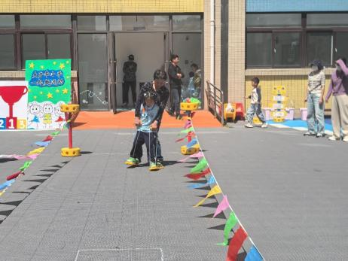 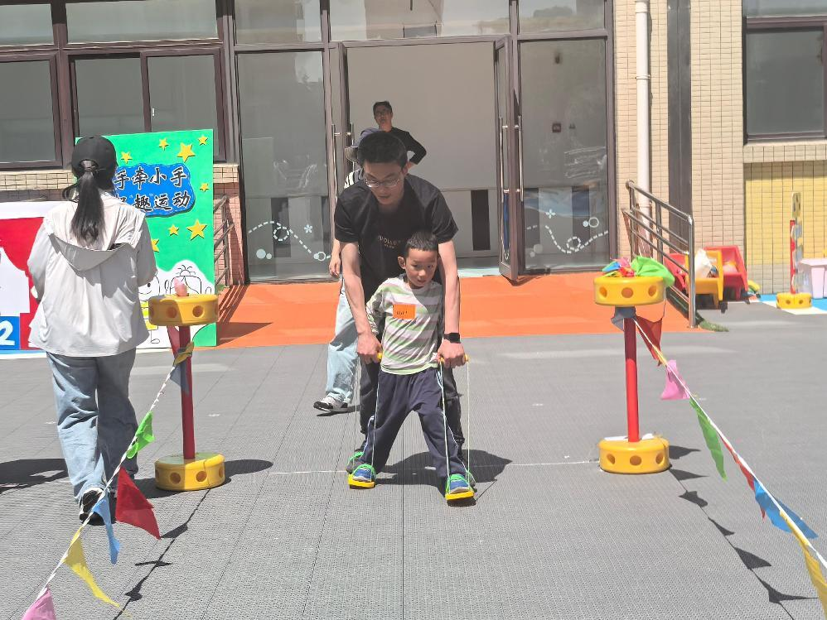 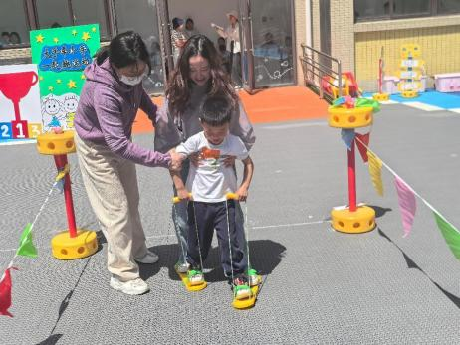

在进入到最后的拔河比赛时，全场氛围达到最高潮。家长们在场地上对抗，孩子们在场下大声加油。一时间，欢笑不断。

很快亲子运动会接近了尾声。虽然有点热、有点累，但是孩子们的欢声笑语也刻在了他们的童年记忆中。

**「日常生活观察」**

|  |  |  |  |  |  |  |  |  |
| --- | --- | --- | --- | --- | --- | --- | --- | --- |
| **序号** | **姓名** | **入园情绪** | **早点** | **午餐** | | | **午睡** | **午点** |
| **饭菜汤** | **桌面整洁** | **筷子使用** |
| 1 | 方张羽 | √ | √ | ⭕ | √ | √ | √ | ⭕ |
| 2 | 王韵涵 | √ | √ | √ | √ | √ | √ | √ |
| 3 | 杨子熠 | √ | √ | ⭕ | √ | √ | √ | ⭕ |
| 4 | 程桢雯 | √ | √ | ⭕ | √ | √ | √ | ⭕ |
| 5 | 林清姝 | √ | √ | ⭕ | √ | √ | √ | ⭕ |
| 6 | 南羽晞 | √ | √ | √ | √ | √ | √ | √ |
| 7 | 郭慕芸 | √ | √ | √ | √ | √ | √ | √ |
| 8 | 马筱萌 | √ | √ | √ | √ | √ | √ | √ |
| 9 | 许晨依 | √ | √ | ⭕ | √ | √ | √ | ⭕ |
| 10 | 韩泽霖 | √ | √ | √ | ⭕ | √ | √ | √ |
| 11 | 任俊晟 | √ | √ | √ | √ | √ | √ | √ |
| 12 | 顾宇浩 | √ | √ | √ | √ | √ | √ | √ |
| 13 | 魏书宇 | √ | √ | √ | ⭕ | √ | √ | √ |
| 14 | 冯逸凡 | √ | √ | √ | √ | √ | √ | √ |
| 15 | 鞠奕鸿 | √ | √ | √ | ⭕ | √ | √ | ⭕ |
| 16 | 徐佑恒 | √ | √ | √ | √ | √ | √ | √ |
| 17 | 庄溢 | √ | √ | √ | √ | √ | √ | √ |
| 18 | 赵天睿 | √ | √ | √ | √ | √ | √ | √ |
| 19 | 朱圣庆 | √ | √ | √ | √ | √ | √ | √ |
| 20 | 李宇航 | √ | √ | √ | ⭕ | √ | √ | √ |
| 21 | 施咏欣 | √ | √ | √ | √ | √ | √ | √ |
| 22 | 沈旭 | √ | √ | √ | √ | √ | √ | √ |

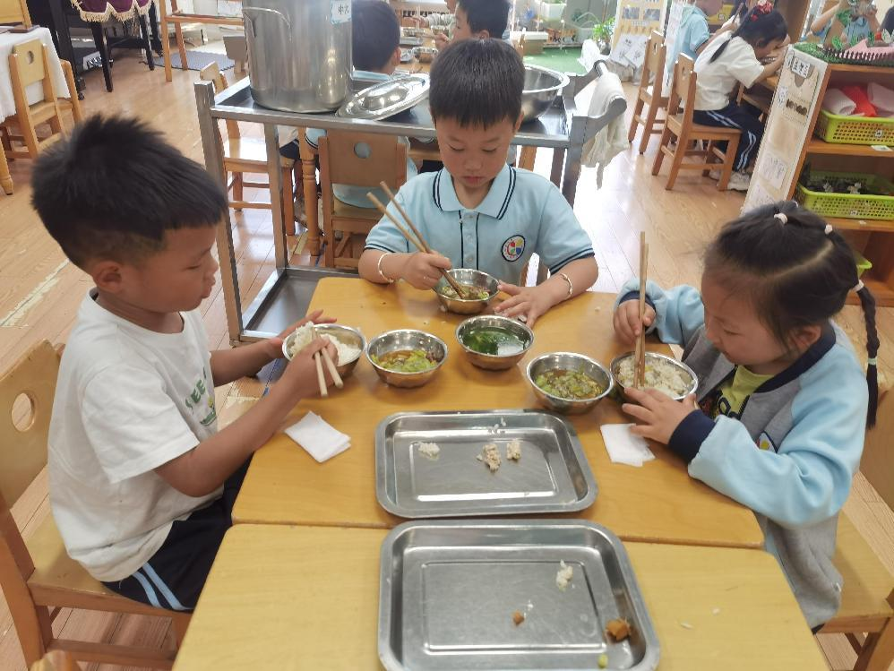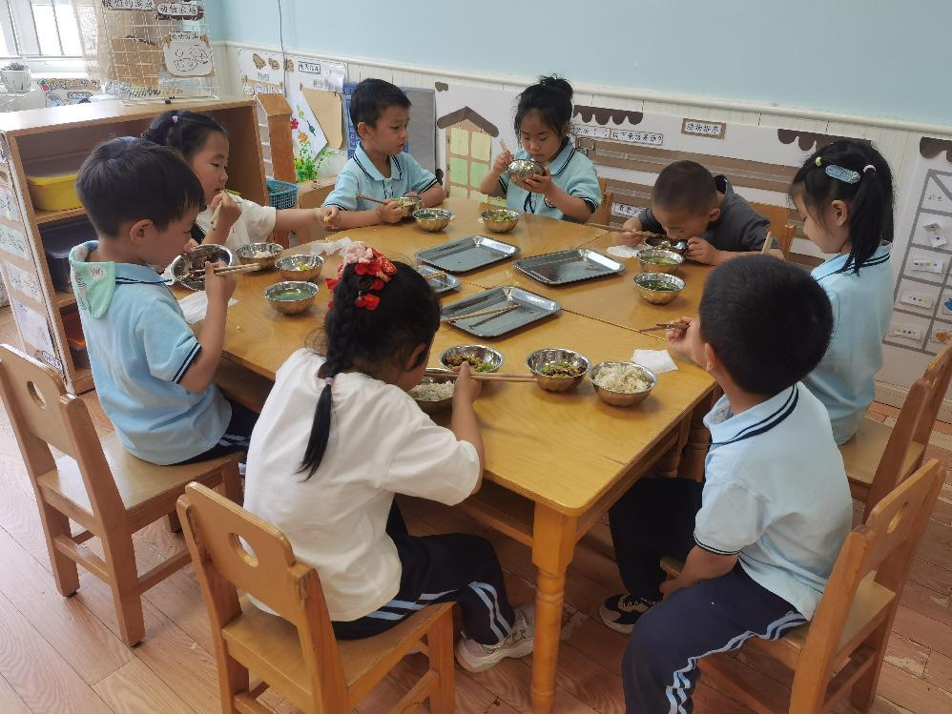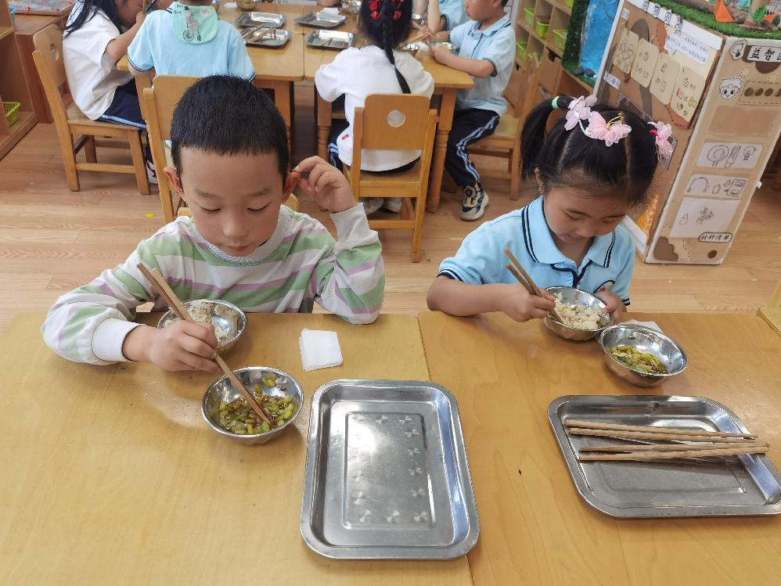

**「温馨提示」**

1.今天周五不上延时班，请大家3:35准时来接孩子哦！

2.由于五一假期调休，本周休息一天，周日正常上课，且有延时班，请大家知晓！

3.今日带回的家长会反馈表，请家长们利用周末时间填写好，于周日带来哦！谢谢配合！